蓝牙安全 —— SSP与PIN Code
5.1 SECURITY ARCHITECTURE

Pairing：创建一个或多个共享密钥的过程；
Bonding：存储密钥的动作，目的是形成受信任的设备-密钥对；
Device authentication：核实两个设备具有相同的keys；（例如伪造相同Address？）
Encrytion：消息加密；
Message integrity：防止消息伪造；

5.2 BR/EDR SECURE SIMPLE PAIRING

在这一节中，Spec介绍了Simple pairing的目标是在保证安全的情况下，去简化Pairing流程。

Simple pairing的两个安全目标：

防止被窃听；
防止MITM(man-in-the-middle：中间人) 攻击；
SSP的目标是超过使用16个字母、数字PIN提供的最大安全级别，以及蓝牙核心规范版本2.0 + EDR和早期版本中使用的配对算法。 请注意，许多符合蓝牙核心规范2.0 + EDR和早期版本的蓝牙设备使用4位数PIN或固定PIN，这些PIN通常已知，严重限制了链路的安全性。

【防止窃听】

防窃听主要依赖于健壮的Link Key以及健壮的加密算法。

Link key的强度取决于生成Link Key过程产生的熵的数量（这里的熵应该理解为信息熵，是信息论的一个概念，由香农提出，信息（熵）定义为离散随机事件的出现概率，它有一套固定的算法），在这里我们可以简单的理解，计算出的信息熵越大，Link key的强度越强。

SSP使用的防窃听手段是ECDH（Elliptic Curve Diffie Hellman）公钥加密算法，ECDH用于生成密钥，使用该算法是因为其计算量不是特别的大，蓝牙Controller的计算能力通常不会很高，使用这种算法不至于超出Controller的计算能力。

PIN与SSP的安全强度对比：

使用16位数字PIN（蓝牙核心规范版本2.0 + EDR以及之前的安全协议）可实现约53位的熵，而当使用整个62个字符集（[0，... 9，'A'，......'Z'，'a'，...'z']）时，16个字符的字母数字，区分大小写的PIN会产生大约95位的熵。

对于不支持Secure Connections功能的设备（在Core Specification v4.1中引入），使用FIPS认可的P-192 Elliptic Curve（ECDH之一，用于生成密钥），SSP具有大约96位的熵，这至少与“使用16个字符，字母数字，区分大小写的PIN”的熵一样好。

对于支持Secure Connections功能的设备，使用FIPS认可的P-256 Elliptic Curve（ECDH之一，用于生成密钥），安全简单配对具有大约128位的熵。

可知，enable Secure Connections的SSP的安全强度是以上四种之中最高的。

【中间人攻击】Man-In-The-Middle Protection

当用户想要让两个设备相连时，其实两个设备并没有直接相互连接，而是在不知不觉中都连接到了第三个（攻击性）设备，这个设备扮演了他们试图配对的设备的角色，从而发生中间人（MITM）攻击。
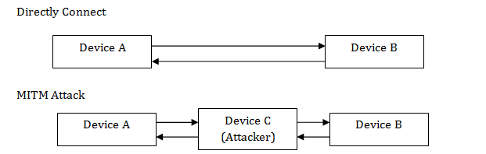

中间人在中间进行转发，以使双方设备错误的认为已经相互连接。此时，双方交换的信息都会被中间人所监听，甚至可以修改。

为了避免MITM攻击，SSP提供了两种辅助的数字方法：numerical comparison或者passkey entry（passkey entry典型情景是PC与键盘，一个有输入能力但无显示能力，对端设备则有输出能力，PC显示6位十进制数字，键盘输入这组数字，输入正确则成功）.

【认证的必要性】

举个例子：iPhone发起配对时，当前是不要求认证的，所以不会弹数字比较UI，此时， iPhone就不会察觉自己连接的是“预期设备”还是“同名的攻击者”。

而如果有认证动作，双方通过数字比较，就可以知道连接的设备是不是“预期设备”，因为，“同名攻击者”与两个设备相连时，产生的数值是不同的。

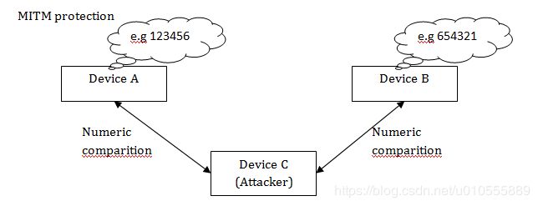
【安全级别】

如果SSP使用16位十进制数字，那么MITM成功加入到链接中的概率是10的16次方分之一，这是一个没有必要的超低概率。

SSP保护用户免受MIMT攻击的目标是1/1000000的攻击成功概率，因此，MIMT的保护强度选用6位十进制数的numerical comparison或者passkey entry。同时，使用6位数字可以使SSP符合FIPS标准。

虽然大多数用户认为只要他们没有泄露密码，4位密钥足以进行身份验证（即银行卡密码），使用6位数字可以使SSP符合FIPS标准，这种差异不易被感知。

【PIN Code的攻击防御情况】

传统的PIN CODE方式也可以抵御MITM攻击，但是由于可以通过穷举PIN码的方式进行破译，因此，无法抵御被动监听攻击。

